MASTER WEB UNIT MANAGER

RELAZIONE FINALE

------------------------

COS’E’ OGGI E DOVE STA ANDANDO L’INTERNET

(a cura del dott. Alessandro Paschero)

“Internet oggi vive una sua seconda fase. Proprio a livello culturale e di approccio. Per alcuni anni è stata una grande abbuffata. Si andava in rete perché era cool esserci. Oggi, invece, siamo diventati molto più selettivi. La ricerca è più mirata. Ha perso quello spirito pionieristico, artigianale ed è diventato un vero e proprio strumento di lavoro. Ovviamente, straordinario ma stabile e meno propenso ai guizzi di fantasia. Ecco, credo che sia questa la nuova tendenza della rete, se così si può dire: la sua normalizzazione.” (Klaus Davi, febbraio 2004)

Premessa

In questa relazione finale del master in Web Unit Manager (WUM) intendo fornire, in modo molto snello, una breve rassegna su quella che è oggi la realtà internet. Pertanto, ho deciso di procedere nel modo seguente. In una prima parte fornirò un’analisi comparata delle principali fonti statistiche disponibili e, nel fare questo, mi propongo di raggiungere contemporaneamente due obbiettivi. Da un lato evidenzierò le differenze di approccio tra le diverse fonti; dall’altra, con l’aiuto di grafici e tabelle, cercherò di fornire interessanti informazioni sullo stato dell’arte dell’internet. In una seconda parte, invece, intendo presentare una breve panoramica di quelle che sono le tendenze a mio avviso più interessanti in atto nel mercato internet soprattutto a livello di comportamento degli utenti italiani in rete.

PARTE PRIMA

Analisi comparata delle principali fonti statistiche

L’approccio proposto dalle principali organizzazioni che si occupano di analisi statistiche relative ad internet risulta essere molto diverso.

ACNielsen/Netratings, ad esempio, pone la sua attenzione sul marketing vero e proprio. Avvalendosi di un apposito panel di utenti è in grado di fornire dati e informazioni molto dettagliate sulla diffusione e la consistenza del mercato, l’uso e il comportamento dei consumatori sul web a livello globale. Particolare rilevanza assumono per Netratings le statistiche relative ai volumi di inserzioni pubblicitarie in rete individuando sia i cosiddetti big spender , sia le tipologie di banner più utilizzate, sia le tipologie di siti più appetibili su cui fare pubblicità, ecc.

Ecco alcuni esempi rilevanti della tipologia di dati forniti da Netratings:

Italy - Average Usage Period: dati aggregati casa+lavoro (rilevazione gennaio 2004)

Item | Current Month | Previous Month | % Change
Sessions/Visits per Person | 18 | 17 | 5,88
Domains Visited per Person | 50 | 49 | 2,04
Web Page Views per Person | 745 | 671 | 11,03
Time Spent per Month | 9:36:46 | 8:29:46 | 13,15
Duration of a Web Page viewed | 0:00:46 | 0:00:46 | 1,98
Active Internet Universe | 15.922.000 | 14.329.000 | 11,11
Current Internet Universe Estimate | 28.939.325 | 26.601.004 | 8,79

Fonte: Indagine Panel Audiweb/Nielsen-Netratings

PRINCIPALI INVESTITORI PUBBLICITARI ordinati per impression

 | 4,260,421,000
  Financial Services
 | 4,044,712,000
  Retail Goods & Services
 | 3,624,119,000
  Web Media
 | 1,638,451,000
  Travel
 | 1,556,366,000
  Public Services
 | 1,496,135,000
  Telecommunications
 | 1,175,401,000
  Health
 | 1,098,458,000
  Software
 | 1,073,262,000
  Consumer Goods
 | 735,046,000
  Hardware & Electronics
 | 1,927,998,000
  Other
 | 22,630,369,000
  Total

TIPOLOGIA DI BANNER PUBBLICITARI PIU’ DIFFUSI
 | 18,455
  Full banner
 | 7,614
  Skyscraper
 | 5,929
  Leader Board
 | 4,573
  Medium rectangle
 | 4,505
  Non-standard
 | 3,902
  Button #1
 | 3,875
  Button #2
 | 3,626
  Wide skyscraper
 | 3,471
  Vertical banner
 | 3,413
  Square button
 | 10,930
  Other
 | 70,293
  Total
NB- Le tabelle riportate sono mie rielaborazioni su dati Netratings

Gandalf propone invece un approccio di carattere più propriamente sociologico e statistico in senso classico. Sul suo sito, ad esempio, possiamo reperire una raccolta di dati aggiornatissimi riguardanti la diffusione dell’internet e il suo utilizzo (in particolare in Italia) e alcune analisi sulla diffusione delle tecnologie dell’informazione. In particolare, vi sono statistiche sia relativamente all’Host Count a livello mondiale (Mondo, Europa, Italia), sia sulla tipologia degli utenti di internet suddivisi in base alle variabili classiche della ricerca sociale: sesso/età ; luogo di residenza/ampiezza dei centri urbani; livello di istruzione/tipo di attività, ecc. Interessante è anche lo studio proposto sulla consistenza delle diverse comunità linguistiche sulla rete.

Ecco alcuni esempi rilevanti della tipologia di dati forniti da Gandalf:

Per hostcount si intende un calcolo del numero di host internet, cioè di “indirizzi IP” permanenti e attivi, cioè di nodi connessi alla rete, suddivisi per paese. Non c’è una correlazione diretta fra il numero di host e il numero di persone collegate alla rete in ciascun paese; il dato di hostcount è un indice rilevante del livello di attività nell’uso dell’internet. Naturalmente l’appartenenza al paese dipende da dove è registrata la proprietà del domain e non dalla collocazione fisica del “server”. Alcuni operatori, anche in Italia, usano domain “americani” (classificati come .com o .org o .net) ma questo fattore non ha dimensioni tali da modificare in modo rilevante il significato dei dati e i termini di confronto fra i diversi paesi europei.

Situazione dell’internet in Europa
(i primi 15 Paesi con più di 500.000 host)
 | Numero di host  dicembre 2003 | % su  Europa | Per 1000  abitanti
Italia | 5.460.578 | 16,2 | 97,1
Gran Bretagna | 3.715.752 | 11,0 | 62,2
Germania | 3.421.455 | 10,2 | 41,6
Olanda | 3.364.044 | 10,0 | 215,5
Francia | 2.770.836 | 8,2 | 47,4
Spagna | 1.694.601 | 5,0 | 41,4
Svezia | 1.539.917 | 4,6 | 173,4
Danimarca | 1.467.415 | 4,4 | 274,3
Belgio | 1.454.350 | 4,3 | 142,0
Polonia | 1.296.766 | 3,8 | 33,6
Finlandia | 1.259.763 | 3,7 | 242,5
Svizzera | 1.018.445 | 3,0 | 139,8
Norvegia | 1.013.273 | 3,0 | 224,1
Austria | 982.246 | 2,9 | 109,6
Russia | 800.277 | 2,4 | 5,5

Suddivisione host in Europa

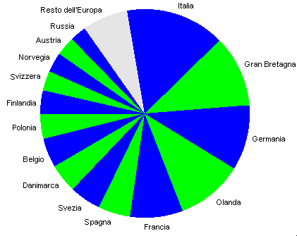

C’è stato un cambiamento “sorprendente”: sembra che dal 2002: l’Italia sia salita al primo posto in Europa. Come già osservato, è opportuno avere qualche dubbio. Forse è più prudente pensare che l’Italia sia al terzo posto (dopo la Gran Bretagna e la Germania) – ma si trova comunque una posizione molto più avanzata di quella che aveva alcuni anni fa.
(fonte:Gandalf.it su dati Eurisko rilevazione dicembre 2003)

“Utenti” internet in Italia 1997-2003
Numeri in migliaia

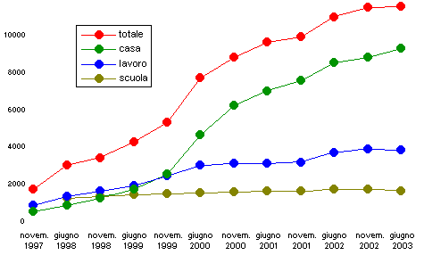
Il numero totale di persone che accedono alla rete in Italia, anche occasionalmente, sarebbe un po’ più di 13 milioni, che si riducono a 12 se si escludono gli accessi in situazioni esterne, come corsi di formazione, presso amici, in biblioteca, ecc. e a meno di 9 milioni se si considerano le persone che dicono di collegarsi almeno una volta alla settimana.
(fonte:Gandalf.it su dati Eurisko rilevazione dicembre 2003)

Utenti” internet per grandi aree geografiche Italia
Percentuali

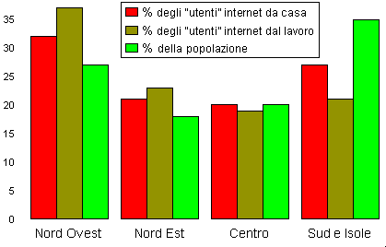

“Utenti” internet per livello scolastico
Percentuali

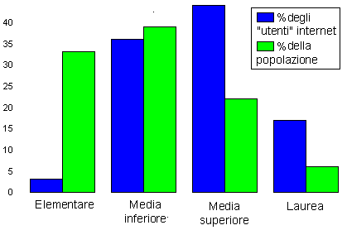

“Utenti” internet per tipo di attività
Percentuali

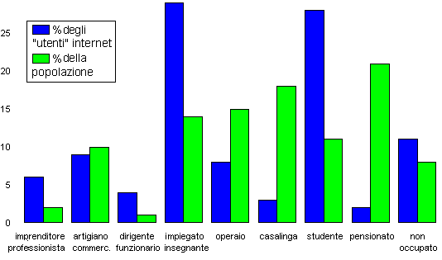

NB- Tutti i grafici sono tratti da Gandalf.it

Infine, l’IBI – Internet Benchmarming Italia propone un approccio ancora diverso, pur se limitato esclusivamente all’orizzonte italiano. La sua peculiarità rispetto alle altre analisi consiste nel fatto che, oltre a presentare la situazione attuale delle condizioni di sviluppo del mercato dell'ICT in generale e di Internet in particolare, viene focalizzata l’attenzione sulla struttura stessa dei siti online (soprattutto PMI) cercando di individuarne punti di forza e di debolezza oltre che le tendenze in atto nel mercato ma non tanto in senso quantitativo, bensì in senso qualitativo. (In questo caso, ometto grafici e tabelle esemplificativi del tipo di approccio utilizzato in quanto superflui).

PARTE SECONDA

Le nuove tendenze del mercato

Consistenza del mercato

Alla fine del 2003, come è già stato citato, la consistenza del mercato italiano si è stabilizzata intorno ad una cifra di 14 milioni di utenti, mentre prosegue la rapida impennata nella proliferazione di domini “.it” come si può vedere dal seguente grafico.

Domain internet .it
1994-2003

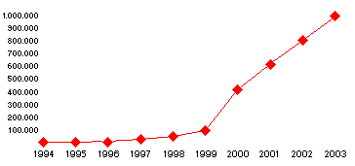

Il numero di domain “.it”, che nel 1999 era meno di 100.000, ha superato il milione all’inizio del 2004. (Fonte: Gandalf)

Aziende in internet

L’Istat ha reso disponibili i principali risultati derivanti dalla seconda rilevazione annuale sull’uso delle tecnologie dell’informazione e della comunicazione (ICT) nelle imprese con almeno 10 addetti. L’indagine, svolta tra maggio e dicembre 2002, misura la diffusione e l’utilizzo dell’ ICT.
In Italia i risultati si basano sulle risposte date da 11.446 imprese rappresentative delle 161.452 imprese italiane con almeno 10 addetti che sono attive nell’industria in senso stretto (settore manifatturiero e settore energetico) e in alcuni settori dei servizi classificati secondo la nomenclatura delle attività economiche Ateco ‘91.
Principali risultati emersi:
- a gennaio del 2002 il 93,8% delle imprese italiane con almeno 10 addetti è dotato di personal computer:
  - il valore più basso si registra nel settore dei ristoranti, bar, mense e fornitura di pasti preparati (65,6%)
  - seguito da quelli più tradizionali dell’industria tessile e abbigliamento (81,6%)
  - e di quella conciaria (85,2%)
- a livello di macrosettore l’industria registra un livello di diffusione maggiore (94,6%) rispetto ai servizi (92,9%) che si attestano sotto la media nazionale
- le imprese con connessione ad Internet sono il 77,5% del totale
- mentre quelle con e-mail ne costituiscono il 75,0%
- nel caso delle connessioni ad Internet si va da quote massime del 97,3% nel settore dell’informatica e attività connesse e del 95,1% nel settore della fabbricazione di prodotti chimici e di fibre sintetiche e artificiali, a quote minime del 61,2% nel settore poste e telecomunicazioni e del 54,5% in quello del tessile e abbigliamento
Il livello di diffusione di Internet e di e-mail aumenta al crescere degli addetti e passando dalle regioni del Mezzogiorno a quelle del Nord. Con riferimento alla dimensione di impresa il differenziale; i differenziali massimi si riscontrano tra imprese localizzate nel Nord-ovest e nel Sud e Isole: per Internet lo scarto è di quasi 13 punti percentuali e per la e-mail è di quasi 15 punti
- le imprese con sito web sono il 47,3% del totale, quelle con Intranet il 29,1% e quelle con Extranet il 13,9%
- tra le imprese del Nord-ovest e quelle del Sud e Isole gli scarti sono rispettivamente di 13 punti per l’uso di siti web, di 9 punti per l’uso di Intranet e di poco meno di 5 punti per Extranet
(fonte: mia rielaborazione della relazione ISTAT tratta da i-dome.com)
Avvertenza: I dati forniti dall’ISTAT possono rivelarsi non troppo attendibili in quanto riferiti ad una rilevazione di dicembre 2002, cioè quasi 2 anni fa. Probabilmente la situazione attuale ha fatto ulteriori passi avanti. (NDR)

Situazione dell’e-commerce
Il commercio elettronico sta assumendo un ruolo sempre più definito quale canale di acquisto integrativo per gli italiani. L’Osservatorio Anee, giunto alla sua quarta edizione, sottolinea come la scelta del Web per lo shopping rappresenta ormai per molti un’opzione matura, abituale e spesso indispensabile che fa risparmiare tempo, energie e che tali vantaggi non sono sempre direttamente correlati a un risparmio economico. L’Osservatorio Anee è stato realizzato sui dati emersi da un campione di 1.500 siti attivi nel commercio elettronico selezionati a partire dall’universo rilevato dal Politecnico di Milano, approfondendo poi lo studio su 40 merchant tramite interviste personali e su un campione di shopper tramite panel on-line.
Pur in presenza di alcuni problemi ormai noti, il mercato dell’e-commerce nel nostro Paese evidenzia un trend positivo di crescita costante. Aumentano, infatti, sia gli utenti Internet sia gli acquirenti on line.
I dati confermano tale tendenza:
- gli shopper attivi sono attualmente 1.647.000
- stando alle stime di Ecommerceways - Shopper Profile 2003 dovrebbero crescere nel 2004 del 30,5% arrivando a 2.149.000
- il 2003 dovrebbe chiudersi con un giro d'affari B2C (realizzato in Italia, sui siti italiani) pari a 1.202,6 milioni di euro
- con un incremento rispetto al 2002 (dati del Politecnico di Milano) pari al 69,2%
- la previsione di crescita per il 2004 è di 2,373 milioni di euro (+ 97% quindi siamo in presenza di un piccolo boom!)
Ma il dato più interessante riguarda la crescita della fiducia dei navigatori verso lo shopping online:
- nel 2003 circa il 40% dei clienti dichiara essere "molto soddisfatto" dell’esperienza di acquisto
- un altro 46% dice di essere "soddisfatto"
- il dato più confortante è che solo il 4% afferma di non voler ripetere l’esperienza dell’acquisto online in futuro
Altri dati interessanti:
- il 90% delle imprese intervistate consente ai propri utenti il pagamento online tramite carta di credito
- in posizione del tutto marginale troviamo strumenti come l’EDI (8%), il contante digitale (8%) e il pagobancomat (3%)
Tendenze future: cresce la fiducia per il 2004 tra i merchant:
- il 95% delle imprese intende ampliare la gamma dei prodotti/servizi offerti nell’arco dei prossimi 12 mesi
- i merchant premono affinché le istituzioni sostengano, con campagne di comunicazione di pubblica utilità (41%), il decollo del commercio elettronico, rassicurando gli internauti sulla sicurezza degli acquisti on line
- questo tema si collega anche alla seconda istanza emersa: migliorare l’efficacia e la sicurezza delle fasi finali della transazione elettronica (trasporto e pagamenti)
(fonte: mia rielaborazione della relazione dell’Osservatorio ANEE tratta da i-dome.com)

Altre tendenze di punta del mercato italiano

Grande espansione dell’e-government
Un numero sempre maggiore di cittadini si avvale dei servizi online offerti dalla PA, come dimostrano l’impennata degli accessi dei siti ACI, INPS, Agenzia delle Entrate,ecc.
L'Italia batte gli USA nelle dichiarazioni annuali dei redditi in formato elettronico, ma anche nel numero di versamenti fiscali telematici. E' quanto afferma Il Ministero per l'Innovazione e le Tecnologie che, con toni entusiastici, afferma come questi siano soltanto due dei dati che testimoniano come il nostro Paese stia rapidamente risalendo la china nel processo di modernizzazione del suo apparato burocratico, sia centrale che locale, mediante la pubblica amministrazione elettronica (l'e-Government).
- nel 2002 nel nostro Paese pressoché il 100% delle dichiarazioni annuali dei redditi viene ricevuto in formato elettronico
- contro il 38% negli USA, dove il 62% delle dichiarazioni continuano ad essere compilate e trasmesse con il metodo tradizionale su carta
- i cosiddetti e-payment negli USA sono stati 800 mila su una platea potenziale di 11 milioni, il 7%
- ed in Italia 70 mila su circa 630 mila, vale a dire il 9%
Anche la firma digitale sta offrendo motivi di soddisfazione al Ministro, che afferma: "Si sta diffondendo l'utilizzo della firma digitale e della posta certificata come strumenti avanzati per la comunicazione fra PA con i cittadini ed in particolare le imprese e i professionisti. Tanto che a fine 2003 abbiamo raggiunto uno dei 10 obiettivi di legislatura di un milione di dispositivi di firma digitale rilasciati". (fonte: i-dome.com)
La famiglia italiana diventa sempre più e-family
In Italia, più che in altri Paesi, si è creata una forbice tra il tasso di crescita del mercato "home", segnatamente a due cifre, e il tasso di crescita del mercato business, che si è attestato tra lo 0 ed il 5%.
La diffusione delle piattaforme tecnologiche nelle famiglie:
La telefonia e l'informatica hanno profondamente modificato la cultura e lo stile di vita di molte famiglie italiane. Le piattaforme "new video" hanno avuto finora una dinamica più contenuta. La penetrazione delle nuove piattaforme domestiche è così distribuita:
- cellulare personale 86% (+ 9,2% rispetto al 2002)
- PC 51% (+14,2)
- Internet 34% (+19,1%)
- ricezione satellitare 24% (+16,1%)
- pay-tv 15% (+3,6%)
Tassi di crescita ancora più elevati si sono registrati per alcune piattaforme nuove:
- la fotocamera digitale (+227%)
- il DVD-ROM (+80%)
- la larga banda (+68%)
- il masterizzatore (+65%)
- il DVD Video (63%)
(Fonte: elaborazione di i-dome.com su dati Federcomin ed Anie)

I giovani e internet
Da una ricerca commissionata da Yahoo! sulla nuova generazione si è scoperto che i giovani usano il web come media fondamentale. E' interessante notare la capacità di questa generazione di utilizzare tutti i media come canali interpretativi della realtà in cui sono immersi in modo integrato. Dalla ricerca emerge come i giovani trascorrano sul web una parte sempre maggiore del proprio tempo libero a discapito dei media tradizionali.

CONCLUSIONI
Dopo aver analizzato valanghe di dati e di statistiche tratte dalle fonti più disparate, di cui ho riportato in questo documento solo una piccola parte per evidenti ragioni di tempo e di spazio, mi accingo ora a tirare le somme della ricerca fornendo le mie personali valutazioni sullo stato dell’arte dell’internet in Italia.
Il primo dato che balza all’occhio è che nel 2003 la situazione di internet ha raggiunto un certo grado di maturità, sia nella stabilizzazione della consistenza del mercato, sia nell’approccio dell’utente/consumatore verso l’utilizzo della rete. La crescita esponenenziale verificatasi negli anni precedenti (a partire dal 1999) ha subito un rallentamento fisiologico, anche se l’espansione del mercato è ancora in atto, soprattutto nel segmento relativo alle famiglie.
Di particolare interesse risulta il mutamento dell’atteggiamento degli utenti. Sono pienamente d’accordo con l’affermazione di Klaus Davi riportata in apertura. Oggi si utilizza internet in modo più selettivo e maturo. Come dimostrano i dati, gli italiani usufruiscono sempre più dei servizi online messi a disposizione sia dalla Pubblica Amministrazione che dalle aziende. Ne è una prova il lento ma costante aumento degli utenti che scelgono l’e-commerce o che si avvalgono dei servizi di home banking (argomento non sviscerato adeguatamente per mancanza di tempo), oltre che quelli che pagano le tasse online o fanno uso della firma digitale per interagire con la Pubblica Amministrazione.
L’altro punto che mi sembra interessante, oltre alla maturazione del mercato, è quello relativo all’esplodere del fenomeno dei blog (web log = diario online) e dei nuovissimi moblog (mobile web log), dovuto secondo me al desiderio irrefrenabile dell’individuo di raccontarsi in pubblico in una sorta di iper narcisismo virtuale tipico della nostra epoca. Infine, ma non meno importante, ho la sensazione che la rete stia diventando sempre di più (soprattutto per i giovani) una reale fonte alternativa di informazione rispetto ai media tradizionali divenuti poco attendibili e troppo assuefatti al potere politico (questo fenomeno assume particolare rilevanza in Italia ).
Per concludere, possiamo dire che l’internet in Italia gode di ottima salute; ha sì subito un lieve rallentamento, ma ha altresì raggiunto un elevato grado di maturità e ha posto le basi per uno sviluppo più consapevole e mirato che può offrire nel prossimo futuro eccezionali opportunità di business alle imprese e buone prospettive di miglioramento della qualità della vita a tutti quei cittadini che saranno in grado di coglierne le potenzialità. A questo punto dovremmo aprire tutto un altro capitolo sul digital divide ma questo esula dal nostro compito di web manager.

